​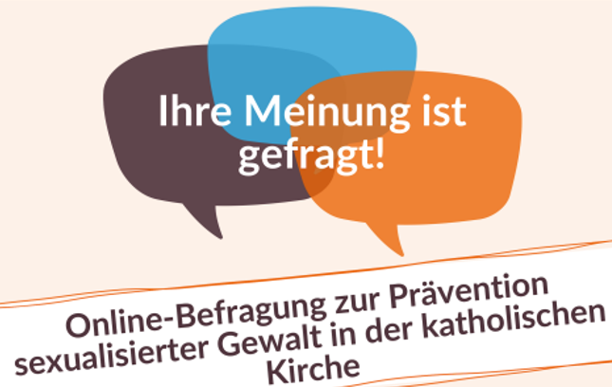

Was denken Sie über die Prävention sexualisierter Gewalt in kirchlichen Kontexten?

Die (Erz-)Bistümer befragen Menschen, ob und ggf. wie die Prävention wirken kann. Der Forschungsbericht soll noch in diesem Jahr veröffentlicht werden.
In ausgewählten Gemeinden und Einrichtungen sind Verantwortliche, Mitarbeitende und auch junge Menschen bereits befragt worden. Im nächsten Schritt geht es darum, zu erfahren, was Menschen, die sich der katholischen Kirche in NRW zugehörig fühlen,
- über Prävention denken,
- welche Veränderungen sie bezüglich der Prävention wahrnehmen und
- was sie sich im Hinblick auf Prävention und den Schutz vor (sexualisierter) Gewalt in kirchlichen Kontexten wünschen.
Zu dieser Online-Befragung eingeladen sind alle Mitglieder der katholischen Kirche in Nordrhein-Westfalen sowie alle Personen, die sich dieser zugehörig fühlen. Ebenso gilt diese Einladung allen, die hauptberuflich oder ehrenamtlich in Kirche arbeiten oder sich in einer Pfarrei, einer Gemeinde, einem katholischen Verband oder Zusammenschluss engagieren oder diesen nahe stehen. ​
Die Teilnahme an der Befragung wird ca. 10 Minuten dauern und ist bis zum 3. Mai 2024 hier möglich:
Zur Befragung
​Die Ergebnisse fließen anonymisiert in den Forschungsbericht ein, der im Herbst 2024 veröffentlicht werden soll.
Mehr Informationen über das Forschungsvorhaben finden Sie hier: www.socles.org/kann-praevention-helfen
oder in diesem FAQ: Häufig gestellte Fragen zur Online-Befragung im Projekt PräNRW ​
